Course Content Template | Product Development Center, Bina Nusantara  DC-PDC-4  Ver. 1.0 27/01/03 10:01
Matematika Diskrit
Type: ACADEMIC COURSE
Code: K0144

Table of Content

Table of Content 0
Course Content 0
TEORI GRAPH 0
1.PENGERTIAN & KOMPONEN GRAPH 0
2.JENIS-JENIS GRAPH 0
Traversable graph 0
Euler graph 0
Hameltonian graph 0
3.GRAPH KHUSUS : 0
4. MATRIKS GRAPH 0
Isomorphic Graph 0
Homeomorphic Graph 0
5.LABELED GRAPH 0
Directed graph (digraph) 0
6.PLANAR GRAPH (graph bidang) 0
7.PEWARNAAN GRAPH 0
Activity 0
Quiz/Exam/Self-Assess 0

Part | Course Content
1 | Course Content

TEORI GRAPH
Sasaran :
Mahasiswa dapat mengerti tentang definisi graph, komponen-komponen graph, jenis graph baik yang traversabel, euler, hamiltonian, dan bipartite graph serta dapat menuliskan bentuk graph ke dalam model penulisan matriks. Demikian juga dengan modul ini mahasiswa dapat memanfaatkan teori grapah dalam menyelesaikan berbagai aplikasi ke bidang ilmu lain seperti ilmu keteknikan, manajemen maupun ilmu – ilmu sosial.
Pokok Bahasan :
Pengertian graph dan Komponen graph
Jenis-jenis graph
Struktur graph
Graph khusus, matriks graph
Labeled graph
Planar graph
Pewarnaan graph

1.PENGERTIAN & KOMPONEN GRAPH
Graph bermula dari masalah dua pulau di tengah laut, di mana kedua pulau tersebut hendak dikunjungi dengan syarat tidak boleh menggunakan jembatan yang ada lebih dari satu kali. Hal ini dapat diilustrasikan seperti pada gambar di bawah ini.
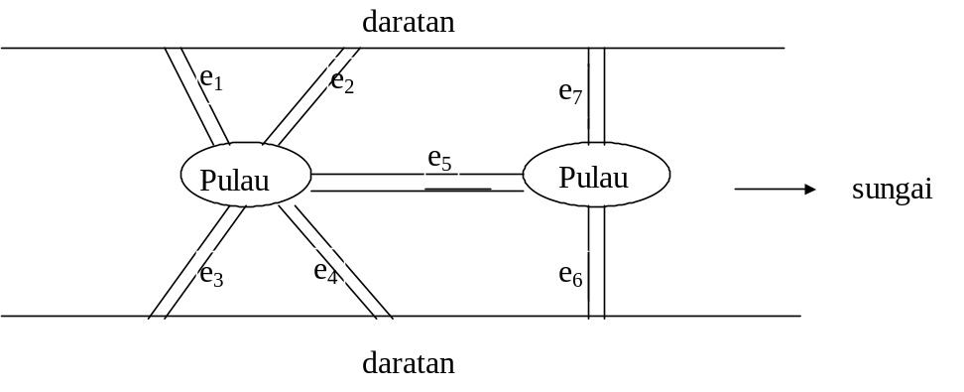
e₁,e₂,...,e₇ = jembatan
Masalahnya adalah : Apakah ada cara untuk datang ke-dua pulau tersebut (dapat lebih 1kali) dengan melewati masing-masing jembatan hanya satu kali
Untuk menyelesiakan masalah tersebut, maka teori graph akan digunakan.
Pada dasarnya graph dapat didefinisikan sebagai himpunan titik-garis-titik-garis-....-titik dimulai dan diakhiri dengan titik. Sedangkan aplikasi graph adalah gambaran logika dari suatu kejadian, proses, peristiwa, kegiatan atau hal-hal lain yang saling berkaitan, yang memiliki Unsur-unsur Graph :
Vertex / titik-titik simpul / noktah dan Edge / rusuk.
Contoh :
e₁,...,e₆ = edge
A,B,C,D,E = vertex

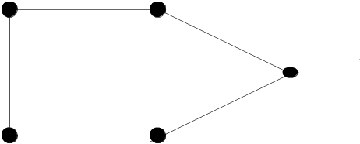
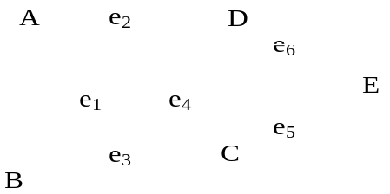
e₄
e₁
e₂
e₆
e₅
e₃
A
B

C
D
E
A dan B dikatakan : berdekatan / berdampingan / adjacent
e₁ dan e₂ dikatakan : bertemu / incident di A
Komponen lain dari graph dapat berupa :
Multigraph adalah graph yang mempunyai rusuk ganda yang menghubungkan 2 titik.
Loop adalah edge yang ujungnya satu vertex (gelung).
Pseudograph adalah graph yang mempunyai rusuk ganda dan loop.
misal :
●
●
●
multigraph
●
●
●
Pseudograph

Trivial graph adalah graph yang hanya terdiri satu titik.
Derajat / degree suatu vertex ≡ banyaknya rusuk yang incident pada titik tersebut.
Vertex genap adalah vertex yang degreenya genap
Vertex ganjil adalah vertex yang degreenya ganjil.
Teorema :
Jumlah degree semua vertex = 2 kali banyaknya rusuk.
Contoh :
deg (A) = 3
deg (B) = 3
deg (C) = 4
deg (D) = 2
deg (E) = 2
deg (F) = 2
deg (G) = 2
________ +
∑ degree = 18
∑ rusuk = 9 ∑ degree = 2• ∑ maka Σ degree = 2. Σ rusuk

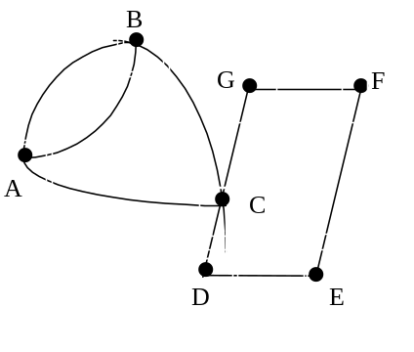

Connectivity :
Connectivity adalah kerterhubungan simpul satu dengan simpul yang lain dalam graph. Dalam hal ini ada beberapa keterhubungan yang dapat dibuat, diantaranya :
- Walk adalah lintasan dari suatu titik ke suatu titik yang lain.
- Closed walk adalah walk yang titik awalnya = titik akhirnya.
- Trail adalah walk yang semua edgenya berlainan.
- Path adalah walk yang semua titiknya berlainan.
- Cycle adalah path yang tertutup.
- Girth adalah panjang cycle yang terpendek suatu graph.
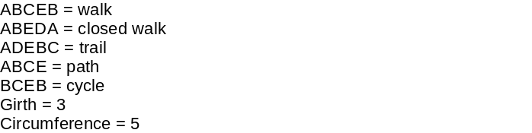
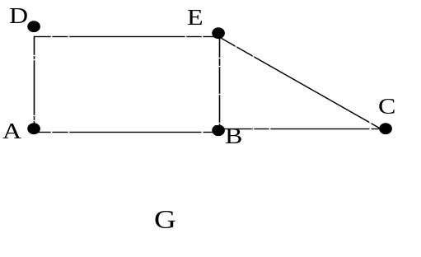
- Circumference adalah panjang cycle yang terpanjang suatu graph.
Contoh :
Jarak 2 titik adalah path terpendek dari 2 titik tersebut, d(μ₁, μ₂).
- Eksentrisitas suatu titik adalah jarak terpanjang suatu titik tersebut terhadap titik yang lain, e(μ).
- Jari-jari adalah eksentrisitas terkecil diantara eksentrisitas yang ada, r(G).
- Diameter adalah jarak terbesar antara 2 titik yang ada, d(G).
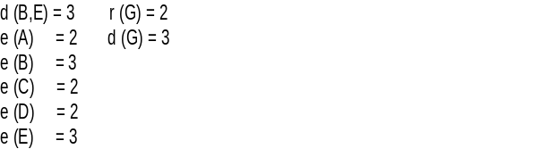
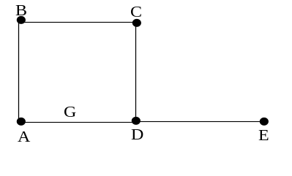
Contoh :

Titik sentral G adalah titik simpul yang eksentrisitasnya sama dengan jari-jarinya.
Pusat G adalah himpunan titik-titik sentral
Contoh : pada graph diatas, titik sentralnya A,C,dan D pusat G = {A,C,D}
Graph terhubung adalah suatu graph yang di antara vertexnya ada pathnya.
Cut point (titik potong)
Jika suatu vertex graph dinyatakan sebagai titik potong, maka vertex tersebut dan semua edge yang insiden di titik tersebut dihilangkan.
Contoh :G dipotong di P maka yang tinggal : G-V_{P} yaitu :
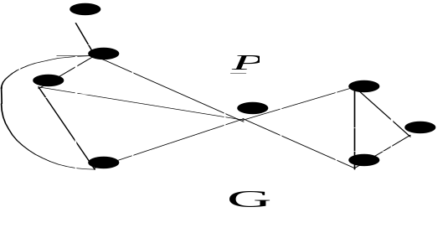
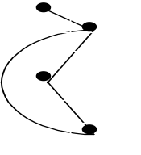
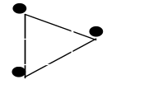
G - P
Dalam contoh ini titik P di ambil sebagai cut point, sehingga terbentuk graph yang baru seperti pada gambar berikutnya.

2.JENIS-JENIS GRAPH
Graph dapat dikelompokkan dalam beberapa jenis antara lain :

Traversable graph
Traversable graph adalah graph yang semua rusuknya dapat dilalui masing-masing sekali. Atau ( dalam prakteknya ) : graph tersebut dapat digambar tanpa patah / angkat pensil
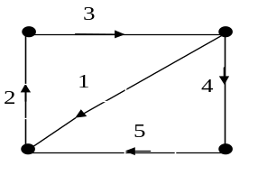
Contoh :

Jalannya disebut traversable trail.
untuk menggambar kembali graph tersebut ikuti anak panah dan urutan nomornya.
Selain cara di atas traversable graph dapat juga ditentukan dengan melihat titik simpul dari graph tersebut apakah tepat memiliki dua buah simpul yang berderajat ganjil.

Euler graph
Eulerian graph adalah graph yang memiliki trail tertutup yang mencakup semua rusuk.
Contoh :
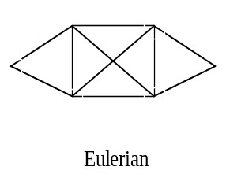
Ciri-ciri : semua titik
berderajat genap

Hameltonian graph
Hameltonian graph adalah graph yang mempunyai path tertutup yang mencakup semua titik.
Contoh :
●
●
●
●

●
●
Hameltonian

Teori Euler (1707 - 1782)
- Semua graph terhubung yang mempunyai dua vertex ganjil adalah traversable
- Traversable trailnya dimulai dari vertex ganjil pertama dan diakhiri pada vertex ganjil kedua.
- Graph Eulerian jika semua vertexnya genap.

3.GRAPH KHUSUS :
- Graph lengkap adalah graph yang setiap vertexnya terhubung dengan semua titik yang lain dengan hanya rusuk (notasi : K_{n})
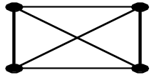misal : K₄

- Graph teratur / reguler adalah suatu graph yang setiap titiknya berderajat sama.
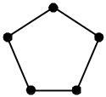misal : 2 - reguler

- Bipartite graph adalah suatu graph yang titik-titik pada graph dapat dikelompokkan menjadi dua, titik-titik dalam satu kelompok tak terhubung, dan titik-titik antar kelompok terhubung lengkap.

4. MATRIKS GRAPH
Graph dapat dinyatakan dengan matriks, adapun jenis matriks graph yang dimaksud adalah:
- Edge matrix (hubungan antara rusuk dengan rusuk)
- Adjacency matrix (hubungan antara simpul dengan simpul)
- Incidence matrix (hubungan antara simpul dengan rusuk)
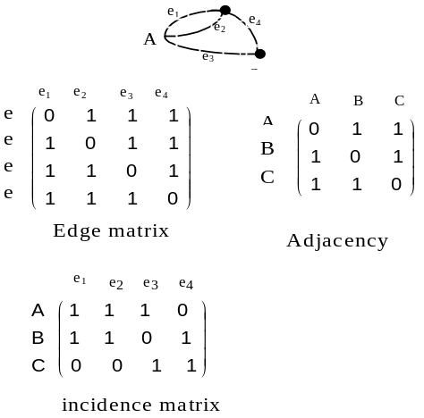

Isomorphic Graph
Isomorphic graph adalah dua graph yang mempunyai graphical proporties yang sama (berbeda tetapi struktur sama), jumlah sisi yang sama dan jumlah simpul yang sama.
Contoh :
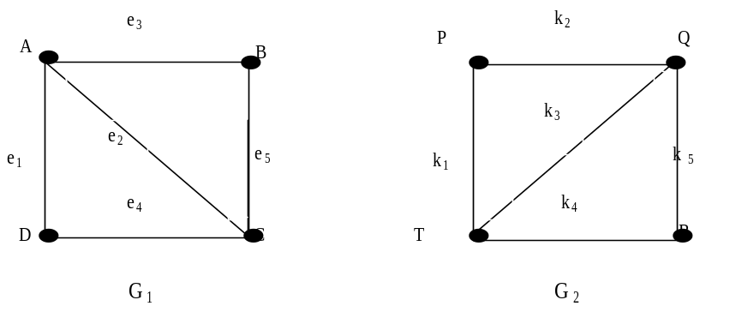

G₁ dan G₂ isomorphis, berkorespondensi 1-1 antara titik-titik dan rusuk-rusuk.
Korespondensi 1-1 tersebut ialah :
A-Q e₁-k₂ ; B-R e₂-k₃; C-T e₃-k₅ ; D-P e₄-k₁ , e₅-k₄

Homeomorphic Graph
yaitu : dua graph yang diperoleh dari graph yang sama / isomorphic dengan menambah sejumlah vertex tertentu yang masing-masing berderajat 2 pada rusuk-rusuknya.
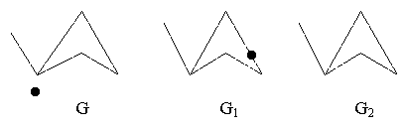
Contoh :

G₁ dan G₂ homeomorphic

5.LABELED GRAPH
yaitu : graph yang rusuk-rusuknya diberi besaran/data bilangan, yang menyatakan besaran waktu-beban-harga-jarak-dan lain-lain. Dengan demikian dalam labeled graph dapat dihitung nilai optimum dari suatu masalah.
Misalnya : - path terpendek - trail terpanjang
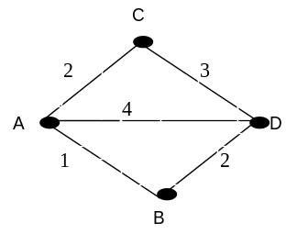
Contoh :

Directed graph (digraph)
- Suatu sistem yang bergerak digambarkan dalam digraph, yaitu graph yang memperhatikan arah yang ditunjukkan oleh edgenya.
Edge digraph sering disebut arcus (arc). Contoh :
●
●

●
paralel arc

- Labeled digraph adalah digraph yang arcnya mempunyai besaran.
Contoh : P, Q, R bermain / lempar bola
P hanya melempar ke Q
Q mungkin melempar ke P dan ke R
R mungkin melempar ke P dan ke Q
Masalah tersebut dapat digambarkan dengan labeled digraph sebagai berikut:

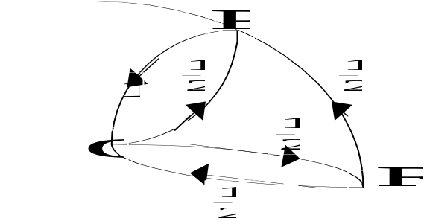

arcus menunjukkan arah dari/ke mana bola dilempar besaran menyatakan peluang masing-masing lemparan
P pasti / hanya melempar ke Q → <P,Q>=1
Q mungkin melempar ke P atau ke R → <Q,P> = <Q,R> = 1/2
R mungkin melempar ke P atau ke Q → <R,P> = <R,Q> = ½
Derajat vertex pada digraph
- indegree P adalah jumlah edge yang datang / masuk ke arah 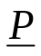
- outdegree P adalah jumlah edge yang pergi / keluar meninggalkan
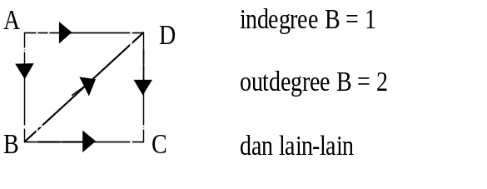
Contoh :

- Vertex yang indegreenya = 0 disebut sumber / asal / source
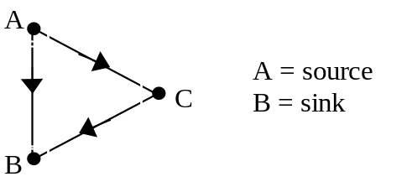
Vertex yang outdegreenya = 0 disebut tujuan / sink
Dikenal tiga macam hubungan dalam digraph :
- Weak (lemah) : Jika dan hanya jika ada 2 titik yang mempunyai spanning semiwalk
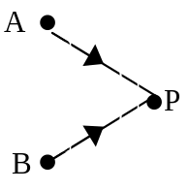
Contoh : A dan B masing-masing semiiwalk (AP & BP)

2). Unilateral (sepihak) : jika dan hanya ada 2 titik yang mempunyai spanning walk.
Contoh :
A dan B terdapat spanning walk yaitu :APB
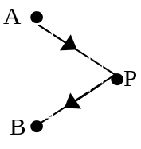
3). Strong (kuat) = jika dan hanya jika ada spanning walk yang tertutup
Contoh :

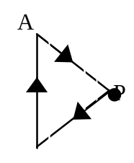
B

6.PLANAR GRAPH (graph bidang)
Planar graph adalah suatu graph yang rusuk-rusuknya terletak pada bidang datar, dan tidak saling berpotongan selain di vertexnya.
Contoh :
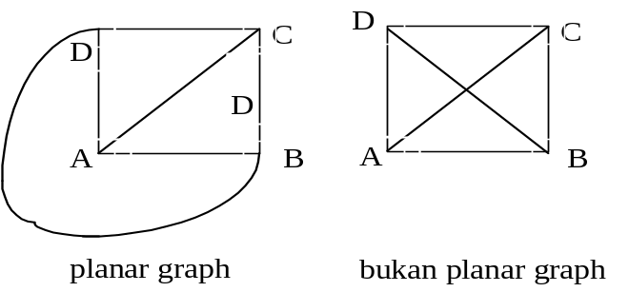
Aplanar Graph (graph sebidang)
yaitu : graph yang dapat dipancangkan / digelar menjadi graph bidang.
Contoh :
C

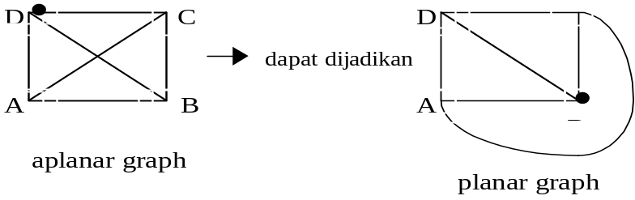

- Diagram graph bidang disebut Map (peta)
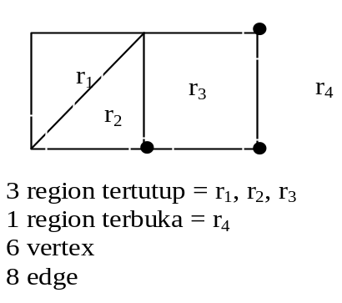
Graph bidang rusuk-rusuknya memisahkan bidang letaknya ( bidang gambar ) atas daerah-daerah / region.
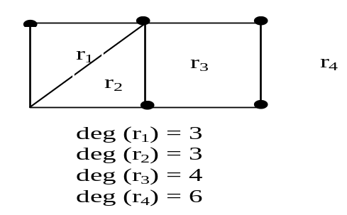
Contoh :

 Derajat / degree daerah r adalah banyaknya edge yang membatasi r tersebut.
Rumus-rumus Euler:

Jika suatu map, banyaknya vertex = V, banyaknya region = R dan banyaknya edge = E
Maka berlaku :
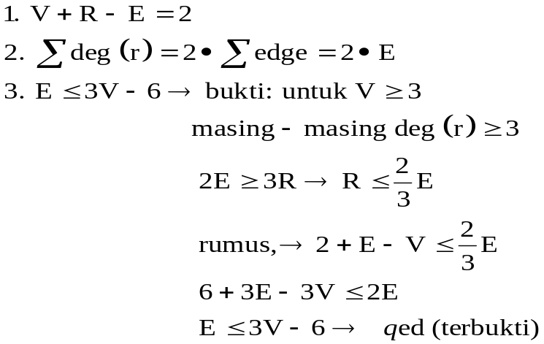
Graph sebidang maksimum, jika dengan penambahan rusuk selalu menghasilkan graph yang tidak sebidang. Graph sebidang maksimum disebut graph datar maksimum bila graph tersebut merupakan graph datar.
Untuk menambah materi yang telah ada, Anda dapat melihat materi lain yang ada pada alamat web berikut ini, dan klik http://www.absint.com/aisee/

7.PEWARNAAN GRAPH
Dalam pewarnaan graph terdapat tiga macam/cara pewarnaan, yaitu :
    - Pewarnaan titik
    - Pewarnaan rusuk
    - Pewarnaan daerah
a). Pewarnaan titik :
yaitu mewarnai titik-titik suatu graph sedemikian hingga titik-titik yang terhubung warna berlainan, dan banyaknya warna seminim mungkin.
Banyak warna minimum disebut bilangan kromatik → x(G)
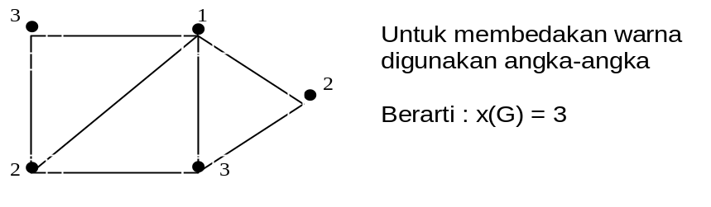
Contoh :

- Untuk mencari x (G) WELCH & POWEL memberi petunjuk langkah-langkahnya :
urutkan titik-titik dari derajat tinggi ke rendah beri warna “1” titik terdepan (urutan tersebut) dan titik-titik yang tidak terhubung dengan tadi. beri warna “2” titik di belakangnya (urutan tersebut).
Contoh :
Urutan titik-titik BCEDAF
X(G) = 4

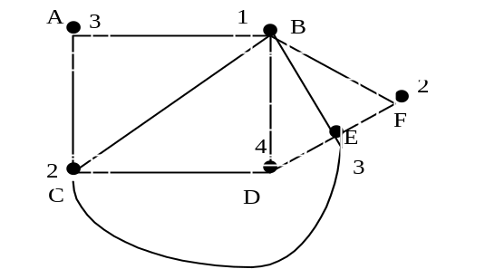
- Pernyataan-pernyataan berikut equivalence untuk Graph G.
- G terwarnai titik 2
- G adalah bipartite
- Setiap cycle dari G mempunyai edge genap.
Contoh :
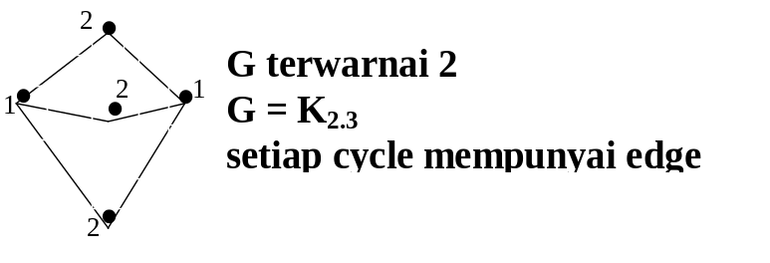
- Graph lengkap : x(K_{n}) = n
Contoh :
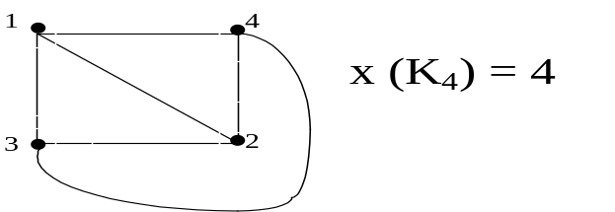

Pohon terwarnai 2
Contoh :
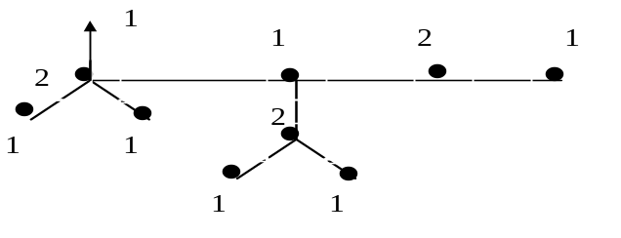
b). Pewarnaan rusuk
yaitu : mewarnai rusuk-rusuk suatu graph, sedemikian hingga rusuk-rusuk yang insiden warna berlainan dan banyak warna minimum.
Contoh :
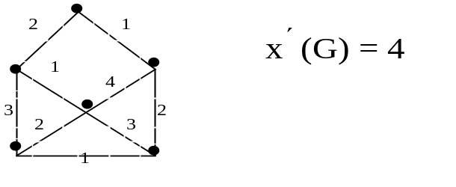
Pewarnaan rusuk untuk graph lengkap (K_{n})
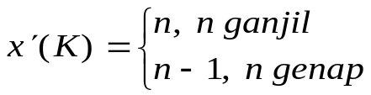
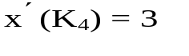
Contoh :
3
K₄
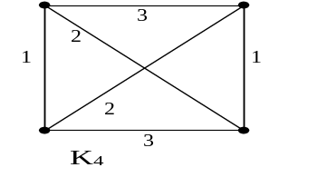
Untuk K₅ :
beri warna rusuk-rusuk yang insiden disatu titik = 1-2-3-4 kemudian rusuk-rusuk yang tidak insiden dengan rusuk di atas → warna sama kemudian rusuk yang terakhir warna 5
Untuk K₆ :
kerjakan dahulu untuk K5, kemudian rusuk-rusuk yang insiden di titik ke 6 dengan warna yang belum digunakan pada setiap titik yang lain.

c.Pewarnaan Daerah :
Pewarnaan daerah dilakukan dengan terlebih dahulu membentuk graph tersebut menjadi graph planar kemudian melakukan pewarnaan untuk tiap daerah yang berbeda pada daerah yang berdekatan. Jumlah warna diambil yang paling minimum.
Contoh : Lakukan pewarnaan graph secara daerah untuk kasus gambar graph sebelumnya.

Untuk menambah materi yang telah ada, Anda dapat melihat materi lain yang ada pada alam web berikut ini, dan klik http://www.math.getech.edu/~thomas/FC/fourcolor.html

Part | Activity
2 | Activity

Quiz/Exam/Self-Assess
Soal :
1.Gambarkan sebuah graph dengan lima verteks yang mempunyai derajat 2, 3, 3, 4, 4 ?
2.Carilah diameter dari K_{n} graph lengkap pada n verteks. ?
3.Tunjukkan bahwa jumlah maksimum dari rusuk dalam sebuah graph n verteks adalah n(n – 1)/2 ?
4. Tunjukkan bahwa sembarang graph yang mempunyai empat verteks atau kurang adalah planar ?

